
CÂMARA MUNICIPAL DE PAULO AFONSO
Estado da Bahia

Exmo. Sr. Presidente da Câmara Municipal de Paulo Afonso.

REQUERIMENTO N°. / 2021.

O Vereador que o presente subscreve, após ouvido o Plenário, vem na forma regimental requerer a Vossa Excelência que se digne remeter o presente ao Exmo. Sr. Prefeito Municipal de Paulo Afonso, Luiz Barbosa de Deus, solicitando a implantação de uma academia de saúde do Bairro BNH, na praça da half, estimulando a prática de esportes e melhoria na qualidade de vida para os moradores dauela localidade.

Sala das Sessões, em 03 de março de 2021.

Alexandro Fabiano da Silva 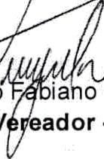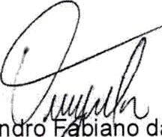

-Vereador-

